إم بي آند إف ماد غاليري تستضيف معرض ’الكائنات الميكانيكية‘ الذي يقدم إبداعات فنية ميكانيكية على شكل حشرات هجينة بتصور مستقبلي
إبداعات فنية ميكانيكية مذهلة بانتظار الجمهور من 12 ديسمبر 2018 حتى 30 مارس 2019 في صالة عرض ’إم بي آند إف ماد غاليري‘ في ’دبي مول‘
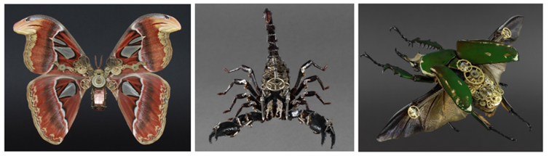
دبي، الإمارات العربية المتحدة - 12 ديسمبر 2018: تستضيف صالة عرض ’ماد غاليري‘ التابعة لعلامة ’إم بي آند إف‘ معرضاً مؤلفاً من 16 عملاً فنياً مذهلاً مستوحى من عالم الحشرات تحت عنوان "MeCre" (اختصاراً لـMechanical Creatures والتي تعني ’الكائنات الميكانيكية‘)، حيث أبدعت في ابتكار هذه القطع الفنانة الألمانية غابي وورمان المتخصصة في الفنون الميكانيكية، علماً أن هذا المعرض هو الأول لها في الشرق الأوسط. وقد استوحت الفنانة تصاميمها من كتابات فرانس كافكا وأعمال الفنانين هانز رودي جيجر وبيير ماتر؛ حيث وظفّت مكوّنات من عالم صناعة الساعات والهندسة الميكانيكية (كالمسننات، والصفائح، والنوابض، والملفات وغيرها) لتستخدمها في مجسمات الحشرات، فتقدّمها في حلّة ميكانيكية جميلة ومتميّزة للغاية. وتنم أعمال وورمان عن سوية عالية من الإبداع والبراعة، وتجسّد رؤيتها المستقبلية لتطور أشكال الحياة لدى الحشرات إلى حالات هجينة تجمع بين علم الأحياء والتكنولوجيا لإتاحة مزيد من المتانة والكفاءة والأداء.
وتأتي هذه التشكيلة كثمرة لأبحاث مكثفة أجرتها وورمان في مجالات الفيزياء وعلم الميكانيكا الحيوية، لتقدّم أكبر مجسماتها للحشرات ذات الطابع الواقعي للغاية لتبهر أكثر من مشاهدة عنكبوتاً عملاقاً، بما يشمل عنكبوت الرتيلاء آكل الطير“Theraphosa Blondi secundus” المزوّد بأجسام مهجنة وأرجل محسّنة ميكانيكياً تضفي عليه طابعاً ساحراً خارجاً عن المألوف. كما تتمتع خنفساء أطلس العملاقة “Chalcosoma Atlas Sextus” بعدة طبقات من المسننات الميكانيكية التي تُكسب هذه الحشرة المجنحة الضخمة واقعية تفوق شكلها الطبيعي، بينما يستحوذ العقرب “Scorpion sextus” المعدّل ميكانيكياً على الأنظار بكلاباته الضخمة الحادة وأرجله الميكانيكية الأربعة.
وقال ماكسيمليان بوسر، مؤسس ومنظّم صالة ’إم بي آند إف ماد غاليري‘: "تعرفت على أعمال غابي وورمان قبل عدة سنوات عبر الإنترنت، ووقعت على الفور أسيراً لبراعتها في الدمج بين مختلف العناصر الميكانيكية بأسلوب منقطع النظير عالمياً، لتبدع ’مخلوقات ميكانيكية‘ تترك المرء في حالة غامرة من الذهول. وأتطلع بكل سرور وحماس إلى استعراض إبداعاتها في دبي بعد معارضها الناجحة في جنيف وتايبيه".
وبدورها، علّقت غابي وورمان بالقول: "لطالما سحرتني الحشرات برهافتها وروعة تصاميمها، ودفعني شغفي بها إلى خوض هذا التحدي عبر تعديل أجسامها ومنحها طابعاً مستقبلياً بأسلوب فني؛ إذ أدركت عدم كفاية الصور المعدلة أو الإضافات الرقمية كوسيلة للتعبير عن رؤيتي التي أردتُ تقديمها بأعلى مستوى ممكن من الواقعية بكل تفاصيلها الدقيقة، والتي تتجلى في هذه التصاميم الميكانيكية الهجينة. وأنا سعيدة للغاية بهذه الفرصة التي ستسمح لي باستعراض أفضل إبداعاتي في صالة عرض ’إم بي آند إف ماد غاليري‘ في دبي".
يشار إلى أن معرض MeCre يقام في صالة ’إم بي آند إف ماد غاليري‘ في ’دبي مول‘ من 12 ديسمبر 2018 إلى 30 مارس 2019، وسيشمل ما يلي:
Theraphosa blondi secundus  الأبعاد: 38 × 32 × 10 سم  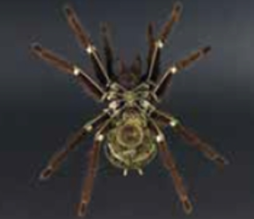 | Dynastes hercules quintus  الأبعاد: 38 × 32 × 10 سم  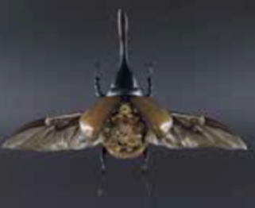
Mecynorrhina septimus  الأبعاد: 28 × 24 × 8 سم  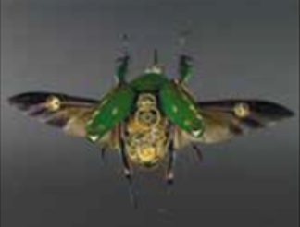 | Chalcosoma atlas sextus  الأبعاد: 28 × 24 × 8 سم  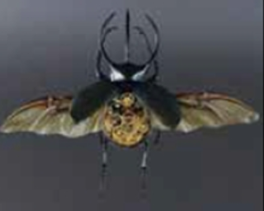
Megasoma actaeon quartus  الأبعاد: 38 × 32 × 10 سم  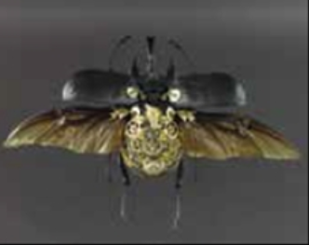 | Callipogon quintus  الأبعاد: 38 × 32 × 10 سم  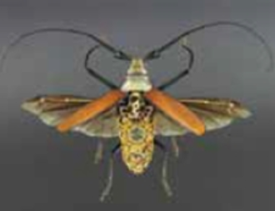
Goliathus ex quintus  الأبعاد: 34 × 29 × 8.5 سم  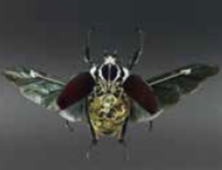 | Attacus atlas secundus  الأبعاد: 38 × 32 × 10 سم  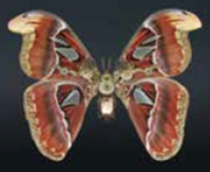
Morpho quintus  الأبعاد: 34 × 29 × 8.5 سم  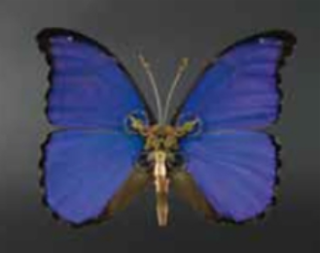 | Lophacris secundus  الأبعاد: 34 × 29 × 8.5 سم  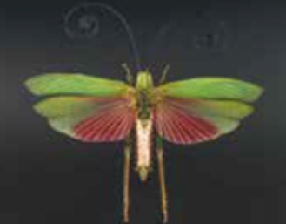
Batocera secundus  الأبعاد: 34 × 29 × 8.5 سم  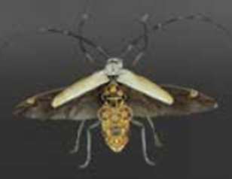 | Macrodontia tertius  الأبعاد: 34 × 29 × 8.5 سم  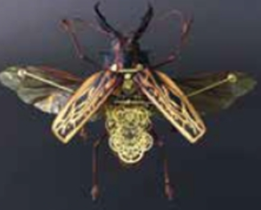
Psalidog  الأبعاد: 28 × 24 × 8 سم  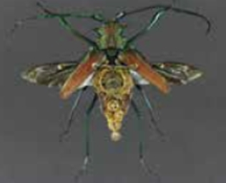 | Scorpion sextus  الأبعاد: 34 × 29 × 8.5 سم  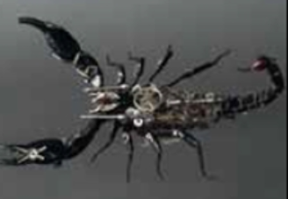
Acanthoscurria  الأبعاد: 34 × 29 × 8.5 سم  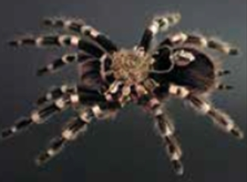 | Heteropteryx  الأبعاد: 34 × 29 × 8.5 سم  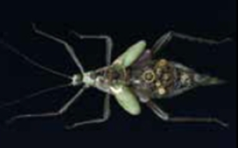
للمزيد من المعلومات يرجى زيارة الموقع الإلكتروني: www.madgallery.ae

-انتهى-

عن إم بي آند إف "ماد غاليري":
تشكل معارض "إم بي أند إف ماد غاليري" عالماً آسراً للفن الحركي، حيث تتناغم آلات قياس الزمن مع الآلات الميكانيكية الفنية بأسلوب فريد يخطف الأنفاس. تم افتتاح أول معرض "ماد غاليري" في جنيف عام 2011 بشارع ڤيردان، بالقرب من مكاتب وصالة "إم بي آند إف" التي تقع في قلب البلدة القديمة في المدينة. وافتُتِح المعرض الثاني في تايبيه عام 2014، والمعرض الثالث في دبي عام 2016، والمعرض الرابع في هونغ كونغ عام 2018. وإلى جانب كامل مجموعة ’إم بي أند إف‘ من آلات قياس الزمن الحديثة والقديمة، تحتضن المعارض أيضاً قطعاً استثنائية من جميع أنحاء العالم تطلق عليها العلامة اسم "الآلات الميكانيكية الفنية"، وهي تحفٌ حقيقية تأسر الألباب بحرفيّتها العالية ودقتها المتناهية.

نبذة عن "إم بي آند إف":
تقوم العلامة التجارية "إم بي آند إف" على مفهوم أساسي واحد يتميز بالبساطة وهو أن جميع قطع قياس الزمن قام بصناعتها أشخاص موهوبون وحرفيون وفنانون ساهموا في كل عام بتصميم وصياغة تحفة فريدة لقياس الزمن. ومن خلال دعم فرق عمل من الأشخاص الموهوبين، وتسخير شغفهم وإبداعهم ومنح كل واحد منهم دوراً أساسياً، تتميز "إم بي آند إف" بفريق عمل متكامل.

احتفلت "إم بي آند إف" في 2015 بمرور ثلاثة عشر سنة منذ تأسيسها: 13 سنة من الإبداع الطاغي، وابتكار 15 حركة كاليبر مميّزة أعادت تشكيل الخصائص الأساسية لـ"آلات قياس الزمن" التي حظيت بإعجاب منقطع النظير، وكذلك الكشف عن آلات "ليغاسي ماشين" التي أصبحت "إم بي آند إف" تشتهر بها.

نبذة عن أحمد صديقي وأولاده:
أحمد صديقي وأولاده الوجهة الأكثر ثقة في الشرق الأوسط للساعات الفاخرة والمجوهرات، وتضم أكثر من 60 علامة تجارية فاخرة للساعات تنتشر في أكثر من 65 موقعاً في الإمارات العربية المتحدة. تأسست الشركة عام 1950 من قبل أحمد صديقي وأولاده الذين اشتهروا برواد تجارة التجزئة في المنطقة في تقديم الاستشارات وتمكين هواة والناشئين من محبي الساعات إلى زيادة شغفهم وفهمهم في فن صناعة الساعات. وتوفر محلات أحمد صديقي وأولاده مجموعات كبيرة من الساعات الفاخرة تتنوع من الأكثر تعقيداً والساعات المحدودة الإصدار المصممة من قبل أشهر صانعي الساعات في العالم، بالإضافة إلى مجموعة من العلامات التجارية من أرقى المجوهرات بما يلبي احتياجات عملائها في المنطقة من جامعي الساعات.

وعلى مدى العقود الستة الماضية حرص أحمد صديقي وأولاده على تقديم أفضل خدمة للعملاء من خلال فريق عمله الذي يتميز بأفضل المهارات العالية والكفاءات. ابتدءاَ من خدمة ما قبل البيع ثم تقديم الاستشارة خلال البيع إلى خدمة ما بعد البيع المعترف بها دولياً، والتي تقدمها من خلال خدمات الساعة السويسرية، وتعد متاجر احمد صديقي وأولاده الوحيدة في الشرق الأوسط التي تقدم لعملائها خدمات شاملة مدى الحياة للساعات الفاخرة والمجوهرات. بكثير من الشغف والمصداقية قام الجيل الثاني والثالث والرابع من أفراد عائلة صديقي بإدارة الشركة ليصبح إرثاً والتزام متوارث للحفاظ على تطور ونمو تقاليد صناعة الساعات لعقود قادمة, تساهم قصة نجاح أحمد صديقي وأولاده في تعزيز وضع منطقة الشرق الأوسط كمركز للتجارة الدولية والتنمية الاقتصادية. كما يعد دعامة لقطاع التجزئة في منطقة الخليج، حيث ساهم أحمد صديقي وأولاده ايضاً بتعزيز فرص التجارة مع الأسواق الرئيسية وفي الوقت نفسه تطوير فرص للتطور الوظيفي لكل من المواطنين والمقيمين. ومن خلال العمل المستمر مع زيادة التعلم في المنطقة والمجتمعات الثقافية، استطاع أحمد صديقي وأولاده بخلق منصة مستدامة لصناعة الساعات، وتقديم الخدمات، وجمع الساعات لمنطقة الشرق الأوسط بأكملها.
www.seddiqi.com

ماد غاليري دبي
العنوان: قاعة الأزياء، دبي مول، دبي، الإمارات العربية المتحدة
هاتف: 3307366 4 971+
بريد إلكتروني: info@madgallery.ae

ماد غاليري جنيف
العنوان: Rue Verdaine 11, 1204 Geneva, Switzerland
هاتف: +41 22 508 10 38
بريد إلكتروني:info@madgallery.ch

ماد غاليري تايوان
العنوان: 1F, No.2, Aly 232, Sec 1,Dunhua S Rd, Da'an Dist, Taipei 106, Taiwan
هاتف: +886 2 2775 2768
بريد إلكتروني: madgallery.taipei@swissp.com.tw

ماد غاليري هونج كونج
العنوان: Shop OT316, Level 3, Harbour City, Ocean Terminal, Tsim Sha Tsui, Kowloon Hong Kong
هاتف: +852 3188 5093
بريد إلكتروني: info@madgallery.hk

ولمتابعة أخبار ومستجدات "إم بي آند إف ماد غاليري:
الموقع الإلكتروني: www.madgallery.net
الفايسبوك: www.facebook.com/MBF.MADgallery
إنستغرام: www.instagram.com/mbfmadgallery
توتير: https://twitter.com/mbfmadgallery

